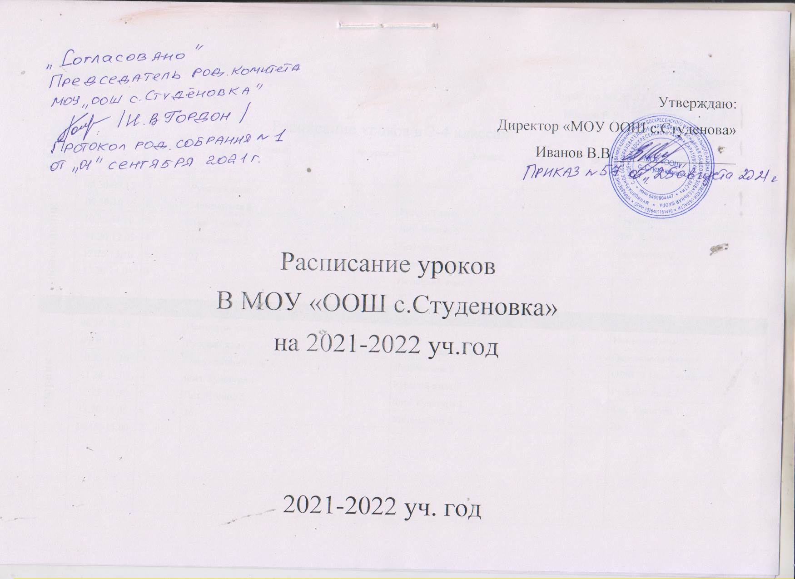

Утверждаю:
Директор МОУ «ООШ с.Студеновка»
Иванов В.В.____________________
Расписание уроков в 2-4 классах
День недели |  | Время | № урока |  | 2 класс | № урока | 3 класс | № урока | 4 класс
понедельник |  | 08.30-09.15 | 1 |  | Русский язык 7 | 1 |  | 1 | Математика 8
 |  | 09.30-10.15 | 2 |  | Математика 8 | 2 | Русский язык 7 | 2 | Русский язык 7
 |  | 10.25-11.10 | 3 |  | Лит. Чтение 5 | 3 | Лит. Чтение 5 | 3 | Лит. Чтение 5
 |  | 11.20-12.05 | 4 |  | Технология 2 | 4 | Технология 2 | 4 | Технология 2
 |  | 12.25-13.10 | 5 |  | 22 | 5 | Математика 8 | 5 | 22
 |  | 13.20-14.05 | 6 |  |  | 6 | Немецкий язык 7 | 6
 |  |  |  |  |  |  | 29
вторник |  | 08.30-09.15 | 1 |  | Немецкий язык 7 | 1 |  | 1 | Немецкий язык 7
 |  | 09.30-10.15 | 2 |  | Русский язык 7 | 2 | Окружающий мир 6 | 2 | Окружающий мир 6
 |  | 10.25-11.10 | 3 |  | Окружающий мир 6 | 3 | Лит. Чтение 5 | 3 | ОРКСЭ 1/лит. чтение 5
 |  | 11.20-12.05 | 4 |  | Физ. Культура 1 | 4 | Русский язык 7 | 4 | Русский язык 7
 |  | 12.25-13.10 | 5 |  | Лит. Чтение 5 | 5 | Физ. Культура 1 | 5 | Физ. Культура 1
 |  | 13.20-14.05 | 6 |  | 26 | 6 | Математика 8 | 6 | 26
 |  | 14.15.-15.00 | 7 |  |  | 7 | 27 | 7
среда |  | 08.30-09.15 | 1 |  | Русский язык 7 | 1 |  | 1 | Математика 8
 |  | 09.30-10.15 | 2 |  | Математика 8 | 2 | Русский язык 7 | 2 | Русский язык 7
 |  | 10.25-11.10 | 3 |  | Лит. Чтение 5 | 3 | Физ. Культура 1 | 3 | Физ. Культура 1
 |  | 11.20-12.05 | 4 |  | Физ. Культура 1 | 4 | ИЗО 3 | 4 | ИЗО 3
 |  | 12.25-13.10 | 5 |  | ИЗО 4 | 5 | Лит. чтение 5 | 5 | Лит. чтение 5
 |  | 13.20-14.05 | 6 |  | 25 | 6 | 16 | 6 | 24
 |  | 14.15.-15.00 | 7 |  |  | 7 |  | 7
четверг |  | 08.30-09.15 | 1 |  | Русский язык 7 | 1 |  | 1 | Математика 8
 |  | 09.30-10.15 | 2 |  | Математика 8 | 2 | Русский язык 7 | 2 | Русский язык 7
 |  | 10.25-11.10 | 3 |  | Лит. Чтение 5 | 3 | Лит. Чтение 5 | 3 | Лит. Чтение 5
 |  | 11.20-12.05 | 4 |  | Физ. Культура 1 | 4 | Окружающий мир 6 | 4 | Окружающий мир 6
 |  | 12.25-13.10 | 5 |  | Окружающий мир 6 | 5 | Физ. Культура 1 | 5 | Физ. Культура 1
 |  | 13.20-14.05 | 6 |  | 27 | 6 | Математика 8 | 6 | 27
 |  | 14.15.-15.00 | 7 |  |  | 7 | 27 | 7
пятница |  | 08.30-09.15 | 1 |  | Родной язык 7 | 1 |  | 1 | Немецкий язык 7
 |  | 09.30-10.15 | 2 |  | Немецкий язык 7 | 2 | Математика 8 | 2 | Математика 8
 |  | 10.25-11.10 | 3 |  | Математика 8 | 3 | Родной язык 7 | 3 | Родной язык 7
 |  | 11.20-12.05 | 4 |  | Музыка 3 | 4 | Музыка 3 | 4 | Музыка 3
 |  | 12.25-13.10 | 5 |  | 25 | 5 | Немецкий язык 7 | 5 | 25
 |  | 13.20-14.05 | 6 |  |  | 6 | 25 | 6
 |  |  | 7 |  |  | 7 |  | 7

Утверждаю:
Директор МОУ ООШ с.Студеновка
Иванов В.В.____________________
Расписание уроков в 6-9 классах
День недели |  | № урока | 6 класс | № урока | 7 класс | № урока |  | 8 класс | № урока |  | 9 класс
понедельник | 08.30-09.15 | 1 | Математика 13 | 1 | Русский язык 11 | 1 |  | Алгебра 9 | 1 |  | История 6
понедельник | 09.30-10.15 | 2 | Русский язык 12 | 2 | Алгебра 10 | 2 |  | История 8 | 2 |  | Алгебра 7
понедельник | 10.25-11.10 | 3 | История 8 | 3 | Информатика 6 | 3 |  | Физика 9 | 3 |  | Русский язык 6
понедельник | 11.20-12.05 | 4 | Физическая культура 4 | 4 | Технология 2 | 4 |  | Русский язык 7 | 4 |  | Немецкий язык 9
понедельник | 12.25-13.10 | 5 | Технология 3 | 5 | Физическая культура 2 | 5 |  | Немецкий язык 8 | 5 |  | Литература 7
понедельник | 13.20-14.05 | 6 | Литература 6 | 6 | История 6 | 6 |  | Физическая культура 2 | 6 |  | Физическая культура 2
понедельник | 14.15.-15.00 | 7 | 45 | 7 | 37 | 7 |  | Кл. час  43 | 7 |  | Кл. час  37
 |  |  |  |  |  |  |  |  |  | 1
вторник  вторник | 08.30-09.15 | 1 | Русский язык 12 | 1 | Геометрия 12 | 1 |  | Геометрия 10 | 1 |  | География 5
вторник  вторник | 09.30-10.15 | 2 | Математика 13 | 2 | Немецкий язык 10 | 2 |  | География 6 | 2 |  | Геометрия 8
вторник  вторник | 10.25-11.10 | 3 | Информатика 6 | 3 | Биология 7 | 3 |  | Литература 4 | 3 |  | Физика 13
вторник  вторник | 11.20-12.05 | 4 | Немецкий язык 11 | 4 | Литература 4 | 4 |  | Химия 10 | 4 |  | Информатика 6
вторник  вторник | 12.25-13.10 | 5 | Русский язык 12 | 5 | ИЗО 1 | 5 |  | Биология 7 | 5 |  | Обществознание 6
вторник  вторник | 13.20-14.05 | 6 | ИЗО 3 | 6 | География 6 | 6 |  | Немецкий язык 8 | 6 |  | Литература 7
вторник  вторник | 14.15.-15.00 | 7 | Кл. час  57 | 7 | 40 | 7 |  | Технология 1  46 | 7 |  | Немецкий язык 9  54
среда | 08.30-09.15 | 1 | Русский язык 12 | 1 | Алгебра 10 | 1 |  | Алгебра 9 | 1 |  | Биология 7
среда | 09.30-10.15 | 2 | Математика 13 | 2 | Биология 7 | 2 |  | Русский язык 7 | 2 |  | Алгебра 7
среда | 10.25-11.10 | 3 | География 7 | 3 | Литература 4 | 3 |  | Информатика 6 | 3 |  | ОБЖ 3
среда | 11.20-12.05 | 4 | Биология 8 | 4 | Физика 8 | 4 |  | ОБЖ 3 | 4 |  | Родной язык 6
среда | 12.25-13.10 | 5 | Физическая культура 4 | 5 | Русский язык 11 | 5 |  | Физика 9 | 5 |  | Химия 12
среда | 13.20-14.05 | 6 | Обществознание 8 | 6 | Физическая культура 2 | 6 |  | Химия 10 | 6 |  | Литература 7
среда | 14.15.-15.00 | 7 | 52 | 7 | Кл. час  42 | 7 |  | Физическая культура 2  46 | 7 |  | Физическая культура 2  44
четверг  четверг | 08.30-09.15 | 1 | Русский язык 12 | 1 | География 6 | 1 |  | Обществознание 6 | 1 |  | Геометрия 8
четверг  четверг | 09.30-10.15 | 2 | Немецкий язык 11 | 2 | Алгебра 10 | 2 |  | Геометрия 10 | 2 |  | Русский язык 6
четверг  четверг | 10.25-11.10 | 3 | Математика 13 | 3 | Русский язык 11 | 3 |  | Немецкий язык 8 | 3 |  | Химия 12
четверг  четверг | 11.20-12.05 | 4 | Литература 6 | 4 | Немецкий язык 10 | 4 |  | География 6 | 4 |  | Физика 13
четверг  четверг | 12.25-13.10 | 5 | Технология 3 | 5 | Обществознание 6 | 5 |  | Родной язык 7 | 5 |  | Биология 7
четверг  четверг | 13.20-14.05 | 6 | История 8 | 6 | Технология 2 | 6 |  | Литература 4 | 6 |  | География 5
четверг  четверг | 14.15.-15.00 | 7 | 53 | 7 | Музыка 1  45 | 7 |  | Биология 7  48 | 7 |  | Немецкий язык 9  61
пятница  пятница | 08.30-09.15 | 1 | Русский язык 12 | 1 | Геометрия 12 | 1 |  | Алгебра 9 | 1 |  | История 6
пятница  пятница | 09.30-10.15 | 2 | Математика 13 | 2 | Русский язык 11 | 2 |  | Английский язык 8 | 2 |  | Алгебра 9
пятница  пятница | 10.25-11.10 | 3 | Литература 6 | 3 | Физика 9 | 3 |  | История 6 | 3 |  | Английский язык 8
пятница  пятница | 11.20-12.05 | 4 | Немецкий язык 11 | 4 | Физическая культура 2 | 4 |  | Русский язык 7 | 4 |  | Физика 13
пятница  пятница | 12.25-13.10 | 5 | Физическая культура 4 | 5 | История 6 | 5 |  | Музыка 1 | 5 |  | Русский язык 6
пятница  пятница | 13.20-14.05 | 6 | Музыка 1 | 6 | Немецкий язык 10 | 6 |  | Физическая культура 2 | 6 |  | Физическая культура 2
пятница  пятница | 14.15.-15.00 | 7 | 47 | 7 | 50 | 7 |  | 33 | 7 |  | 44

